Risotto aux épinards
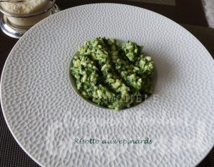 Pour 3 Croquants-Gourmands
- 220 g de riz Arborio
- 400 g de feuilles d'épinards surgelées (1)
- 1 échalote
- 100 g de Philadelphia ou de mascarpone (2)
- 600 ml d'eau
- 1 tablette de bouillon de volaille
- 100 ml de vin blanc
- huile d'olive
- sel & poivre du moulin
- 30 g de parmesan râpé
Laisser dégeler les feuilles d’épinards dans une poêle en remuant souvent.
Les égoutter soigneusement. Les hacher au couteau et réserver.
Préparer le bouillon en faisant dissoudre la tablette dans l'eau bouillante
et réserver deux louches de bouillon si vous voulez préparer le risotto à l'avance.
Éplucher et émincer finement l'oignon. Le faire suer dans une cuillerée d'huile.
Ajouter le riz et remuer sur feu doux jusqu'à ce que les grains soient nacrés.
Ajouter le vin blanc et attendre que le riz l'ait absorbé.
Incorporer le bouillon louche par louche en attendant que la première louche de liquide
soit absorbée avant d'incorporer la suivante.
Lorsque tout le bouillon a été absorbé, débarrasser le riz dans un plat pour arrêter la cuisson Au moment du repas : Réchauffer les épinards dans une poêle.
Ajouter le Philadelphia ou le mascarpone (2), saler et poivrer.
Ramener à ébullition le bouillon réservé.
Remettre le riz dans la sauteuse et y incorporer en remuant, le bouillon et les épinards.
Laisser chauffer pendant quelques minutes, pour que l'ensemble soit bien chaud et bien crémeux. Ajouter le parmesan.
Rectifier l'assaisonnement si besoin.
Servir immédiatement dans des assiettes chaudes.

